实验四：塔身吊装-网格剖分实训指导书

**目 录**

一. 实验目的 3

二. 实验要求 3

三. 实验步骤与要点 3

3.1 实验步骤 3

3.2 要点总结 3

四. 注意事项 3

五. 实操步骤 3

5.1 网格剖分工具栏学习 3

5.2 塔身吊装-网格剖分 4

5.2.1 打开实验三生成的ibe文件 4

5.2.2 网格剖分 5

六. 操作考评表 7

# 实验目的

1. 熟练掌握Simdroid网格剖分的各种工具。
2. 熟悉掌握Simdroid网格剖分流程。

# 实验要求

* 1. 学习Simdroid工具栏各种工具，包含网格剖分和网格控制；
  2. 学习Simdroid网格剖分流程。包含网格尺寸控制、单元类型选择、网格剖分执行。

# 实验步骤与要点

## 实验步骤

1. 工具栏学习
2. 网格尺寸控制
3. 单元类型选择
4. 网格剖分

## 要点总结

1. 注意单元类型的选择，钢丝绳用truss单元模拟，梁单元用beam单元模拟。
2. 网格大小决定计算模型大小，在满足工程精度要求的情况下，尽量保证网格尺寸足够大，这样能尽量减少计算机的消耗和节约计算时间。

# 注意事项

无

# 实操步骤

## 网格剖分工具栏学习

结构场中网格剖分面板主要包含【整体剖分】、【单体剖分】、【映射剖分】、【扫掠剖分】、【体控制】、【面控制】、【边控制】、【网格匹配】命令。

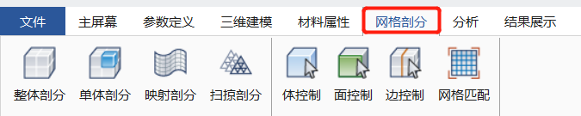

图 1 结构网格划分

* 【整体剖分】：整体剖分用于对几何模型所有部件进行网格剖分。
* 【单体剖分】：单体剖分用于对指定的几何部件单独进行网格剖分。
* 【映射剖分】：映射剖分用于对规则几何模型进行四边形或六面体网格剖分。
* 【扫掠剖分】：扫掠剖分用于对模型进行六面体或棱柱网格剖分。
* 【体控制】：体控制用于设置几何实体的网格剖分单元尺寸。
* 【面控制】：面控制用于设置几何面的网格剖分单元尺寸。
* 【边控制】：边控制用于设置几何边的网格剖分单元尺寸或分段数。
* 【网格匹配】：网格匹配一般用于周期性边界，能够使得计算结果更加准确。

## 塔身吊装-网格剖分

### 打开实验三生成的ibe文件

1. 启动Simdroid。
2. 在【新建】对话框，选择取消，进入Simdroid截面。

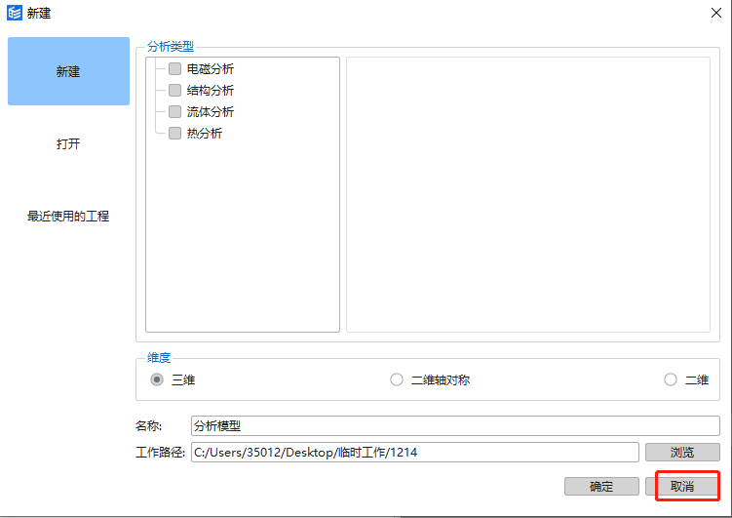

图 2进入Simdroid

1. 选择【文件】>【打开】，选择实验三保存的ibe文件，选择【打开】。
2. 选择左侧模型树【实验三塔身吊装】，右击重新命名为【实验四塔身吊装】，保存文件。

### 网格剖分

1. 选择图形显示区的承托绳模型，选择【网格剖分】>【单体剖分】。
2. 弹出的网格参数设置窗口，设置如图，单击【√】。

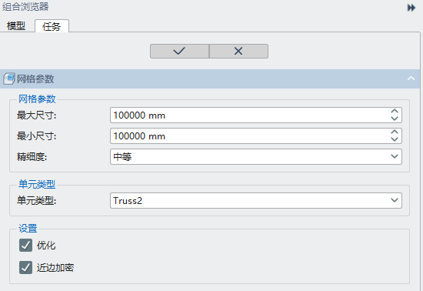

图 3承托绳网格设置

1. 选择图形显示区的外拉绳模型，选择【网格剖分】>【单体剖分】。
2. 弹出的网格参数设置窗口，设置如图，单击【√】。



图 4外拉绳网格设置

1. 选择图形显示区的抱杆模型，选择【网格剖分】>【单体剖分】。
2. 弹出的网格参数设置窗口，设置如图，单击【√】。

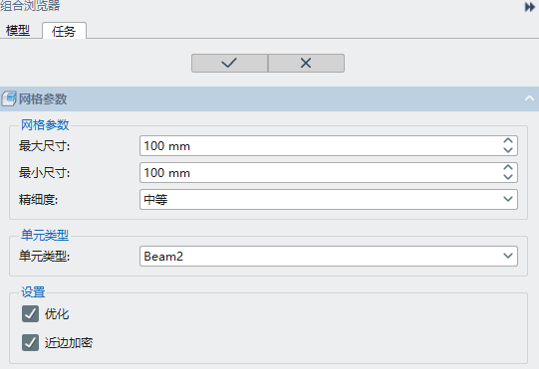

图 5抱杆网格设置

1. 点击【文件】>【另存为】，选择存储路径，文件名为“实验四塔身吊装”。

# 操作考评表

|  |  |  |  |  |
| --- | --- | --- | --- | --- |
| 项次 | 项目 | 要求 | 配分 | 得分 |
| 1 | 工具栏学习 | 完成程度与效果 | 25 |  |
| 熟练程度 | 5 |  |
| 2 | 网格参数设置 | 完成程度与效果 | 15 |  |
| 熟练程度 | 5 |  |
| 3 | 单元类型选取 | 完成程度与效果 | 25 |  |
| 熟练程度 | 5 |  |
| 4 | 参数绑定 | 完成程度与效果 | 10 |  |
| 熟练程度 | 5 |  |